

Trabalho – Banco de Dados II
Prof. Edson Kaneshima
Entregar por e-mail o usuário oracle utilizado e os scripts e comandos aplicados no banco.

- Crie o esquema de banco de dados relacional apresentado a seguir, que representa o conjunto de estudantes de uma universidade que podem, ou não, morar em repúblicas. Crie as tabelas e chave primária.
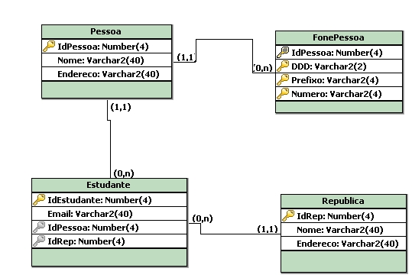
- Crie as constraints de reference em todos os relacionamentos.

- Crie registros nas tabelas:
  - Estudante – um registro para cada pessoa, para os estudantes moram em casa, o campo idRep será null.
  - FonePessoa – mínimo 5 registros, sendo 1 telefone para cada pessoa e algumas pessoas com mais de um telefone.
  - Pessoa – mínimo 4 registros.
  - Republica – mínimo 2 registros.

- Crie comandos select para:
  - mostrar a quantidade de estudantes por república. (utilize group by)

Exemplo:

REPÚBLICA | QTD
MARACANA | 1
REI PELE | 2

  - selecionar pessoas por nome, mostrar idpessoa, nome e endereco. (utilize like)
  - mostrar estudantes que moram em casa, mostrar idestudante, email, nome e endereço. Ordenar por nome.
  - Mostrar o telefone das pessoas. Ordenar por nome.

